4.4 扇形的面积（1）
【课前导读】
这节课也是两个阶段．第一阶段学习扇形面积公式是怎样来的？第二阶段用公式做题．
关键词：部分与总体，扇形与圆．
【课本导学】
第一阶段——扇形的两个面积公式是怎样来的．
一、我们先来认识扇形．阅读课本第114页框题，完成下列问题：
由组成圆心角的__ __ __ __和圆心角所对的___围成的图形，叫做扇形．
下列图形中，是扇形的，在旁边画上“√”．
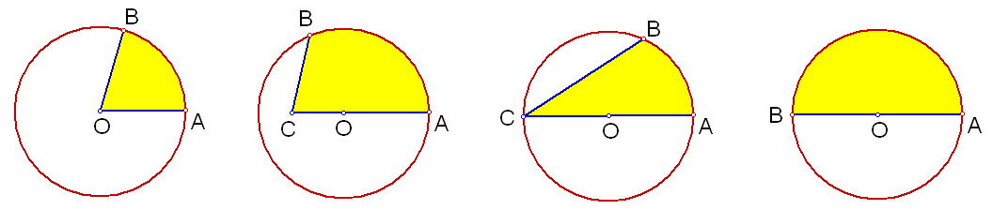
二、我们看几个特殊的扇形．
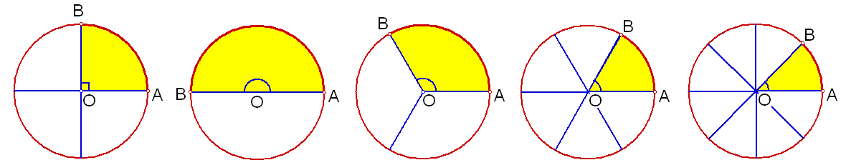
∠AOB＝___° ∠AOB＝___° ∠AOB＝___° ∠AOB＝___°
当圆心角为90°时，扇形面积是圆面积的___分之一，等于360分之____．
当圆心角为180°时，扇形面积是圆面积的___分之一，等于360分之____．
当圆心角为120°时，扇形面积是圆面积的___分之一，等于360分之____．
当圆心角为60°时，扇形面积是圆面积的___分之一，等于360分之____．
三、归纳总结，得到扇形面积的第一个公式：
设圆的半径为r，圆心角为n°，那么扇形面积S_{扇形}是圆面积S的360分之____．
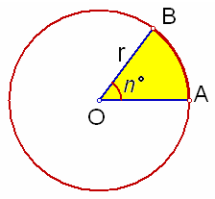
由此我们得到三个公式：
（1）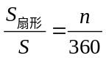；（2）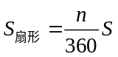；（3）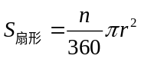．
四、如果已知半径r和弧长l，能不能计算扇形的面积S_{扇形}？
方法一，公式推导．
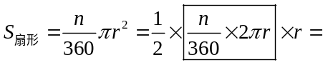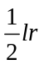．
方法二，化曲为直．
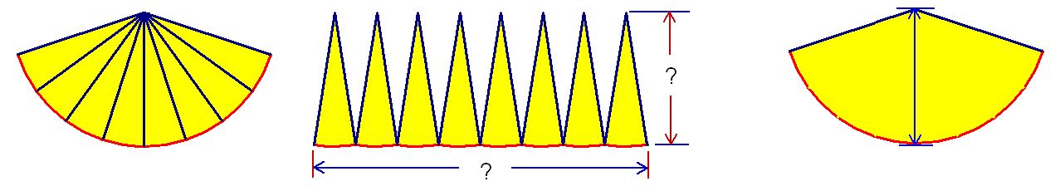
把扇形分成“若干”个“三角形”，“三角形”的底边的和相当于扇形的__ __，这些三角形的高相当于扇形的__ __．
这些三角形的面积和＝底边和×高÷2＝．
方法三，我们把扇形直接看成一个三角形，如右边的图形，这个“三角形”的底边相当于扇形的__ __，高相当于扇形的__ __，因此“三角形”的面积＝底×高÷2＝．
【课堂导练】
第二阶段——用公式做题 求扇形面积三步曲：写公式，代入数据，计算并注明单位．
五、已知圆心角和半径，求扇形面积S_{扇}．
（1）已知r＝6厘米，n＝120°； （2）已知r＝4厘米，n＝45°；

（3）已知r＝8厘米，n＝135°； （4）已知r＝9厘米，n＝240°．

六、已知圆心角和圆面积，求扇形面积S_{扇}．
（1）已知S＝36厘米，n＝100°； （2）已知S＝100厘米，n＝90°；

（3）已知S＝80厘米，n＝135°； （4）已知S＝270厘米，n＝40°．

七、阅读课本第115页例题1，这道题目已知__ __ __和__ __，求扇形的__ __．
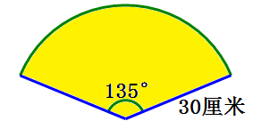
抄写一遍，注意格式规范、答句完整．
解：

八、阅读课本第115页例题2，注意S_{阴}的意义．
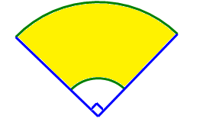
求S_{阴}的过程共用了三个等号，你看看第一个等号后面能不能用乘法的分配率简便运算？自己做一遍这道题目．
解：

九、阅读课本第116页课后练习1，已知__ __ __ 和__ __，求__ __ __ __ __．
第一步，根据弧长公式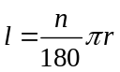，可以先算出_____；
第二步，根据扇形面积公式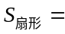_______，计算扇形面积．自己完成一下：
解：

十、完成课本第116页课后练习2，求阴影部分的面积．
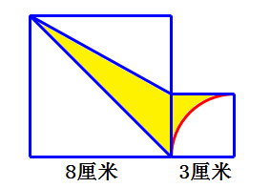
4.4 扇形的面积（2）
【课前导读】
第二课时我们专项学习求阴影部分的面积．
关键词：思维训练，割补．
【课本导学】
一、下列8个图形中，已知正方形的边长为2厘米．
（1）把图1中阴影部分的面积写出来（结果用含π的式子表示）：（______）平方厘米．
（2）把你会做的图号写出来：___________________．
（3）把你不会做的图形，在正方形中添加“十”字线，变成“田”字形，现在你会做了吗？
（4）这8个图形中阴影部分面积的大小有什么关系？答：______．
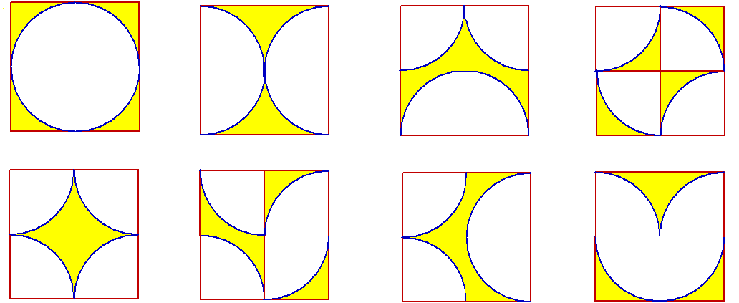
图1 图2 图3 图4
图5 图6 图7 图8
【课堂导练】
二、下面3个图形中正方形的边长都是1厘米，这3个图形中的阴影部分的面积有没有相等的？分别计算一下阴影部分的面积．
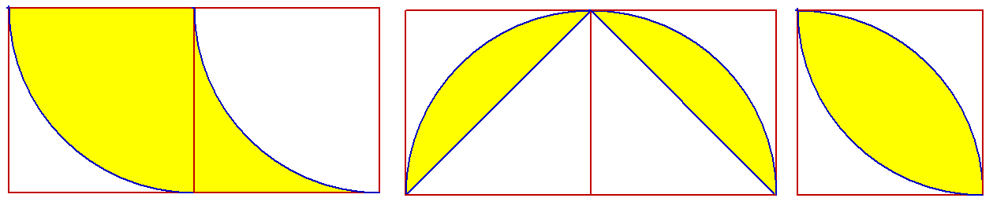

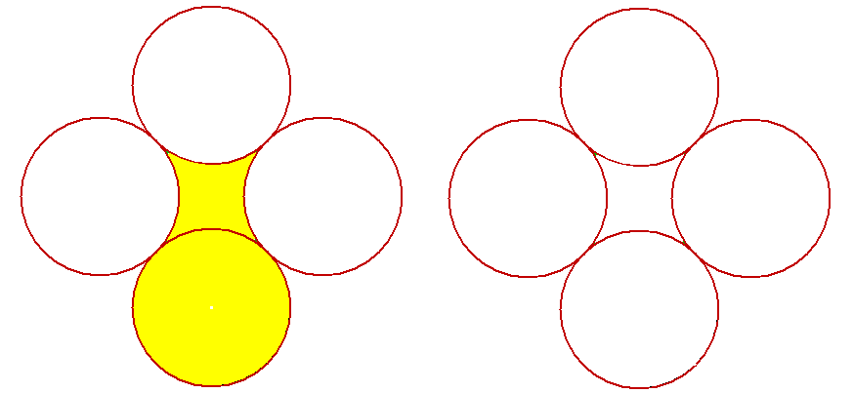
三、已知4个圆的半径都是1厘米，求阴影部分的面积．
如果你感到困惑，把4个圆心联结成一个正方形，试试看，你会了吗？解一下．
四、下面3个图形怎样割补？分别计算一下阴影部分的面积．
图1中，圆的直径为2厘米．图2中，正方形的边长为2厘米．图3中，半圆的直径为2厘米，扇形圆心角为45°．
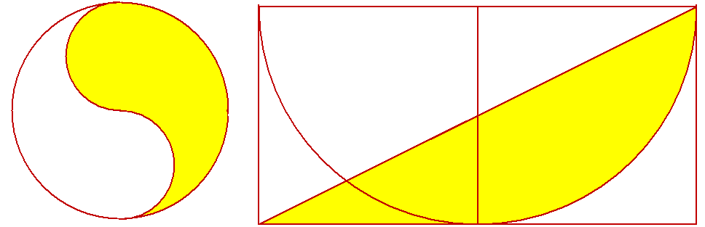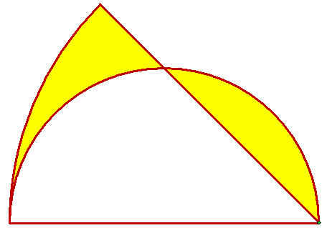
图1 图2 图3

五、左图中半圆的半径与右图中四分之一圆的半径相等，那么这两个图形中阴影部分的面积大小相等吗？已知半径为2厘米，求阴影部分的面积．
如果你求正方形的面积遇到了困难，那么联结OA、OB，看看△AOB的面积与两个正方形的面积和有什么关系？
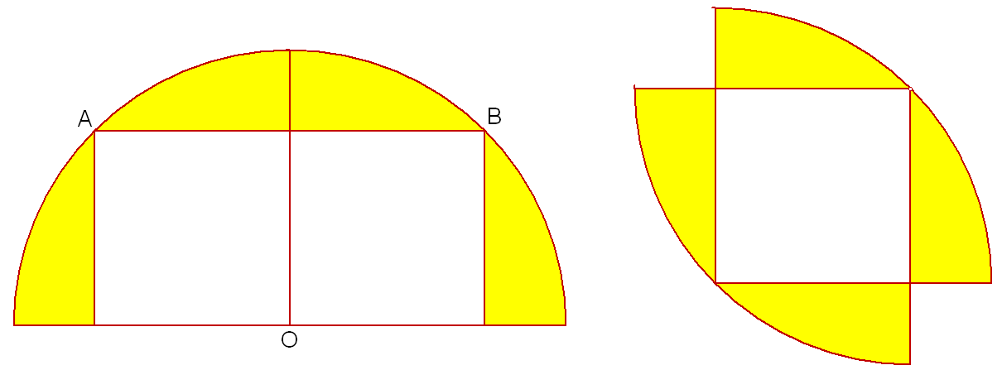

六、已知下列4个图形中，大圆的直径为4cm，小圆的直径为2cm，那么这4个图形中，阴影部分的面积分别是（用含有π的式子表示）_________________，_________________，_________________，_________________．
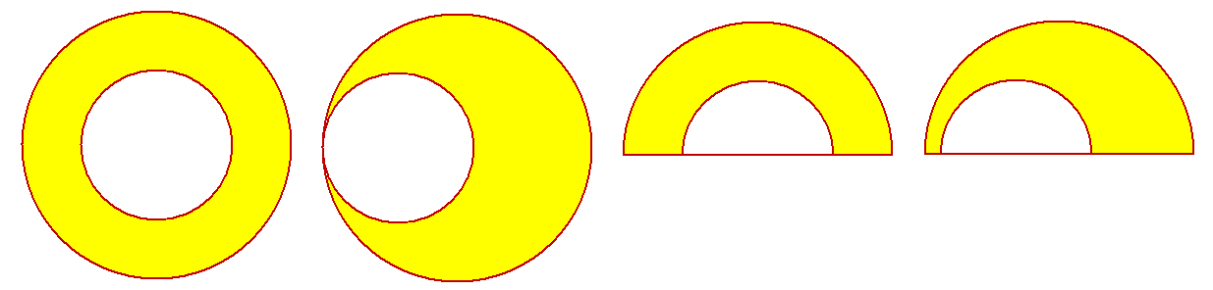

七、已知圆的直径AB＝4cm，C是半圆的中点，那么图形中的阴影面积经过怎样的割补，就可以很方便的计算？请在右图中画出你的想法并计算阴影部分的面积．
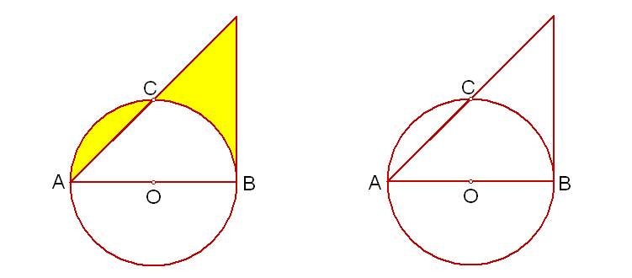

八、已知半圆的直径AC＝4cm，绕着点A逆时针旋转半圆，旋转过的角度分别为
90°，60°，45°，求每个图形中阴影部分的面积．
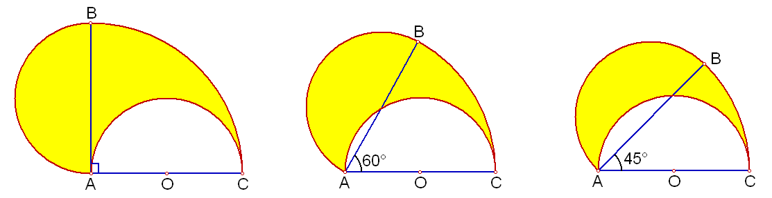

九、已知下图中6个小长方形的长都是2cm，宽都是1cm，求阴影部分的面积．
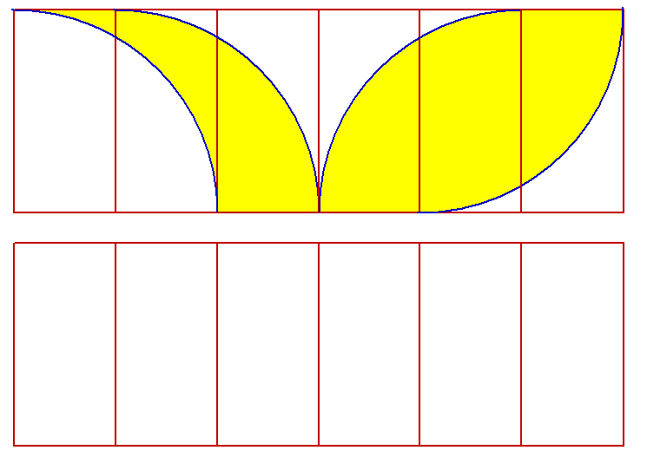

十、已知大圆的半径为3cm，小圆的半径为1cm，那么图形中的阴影面积经过怎样的割补，就可以很方便的计算？请在右图中画出你的想法并计算阴影部分的面积．
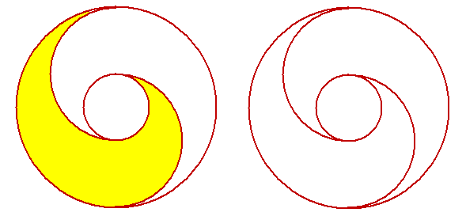

十一、已知半圆的直径为2cm，怎样求阴影部分的面积，把你的想法在空白图形中画出来，并求阴影部分的面积．这个图形还有一个有趣的结论，A、B两个部分的阴影面积是相等的．
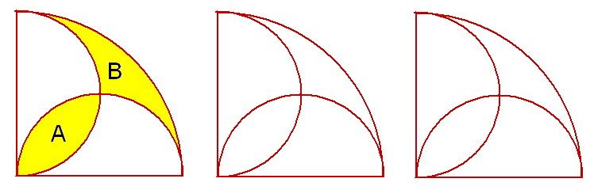

十二、已知直角三角形ABC的三边长AB＝6cm，AC＝8cm，BC＝10cm．以△ABC的三边为直径画半圆，求图中阴影部分的面积．
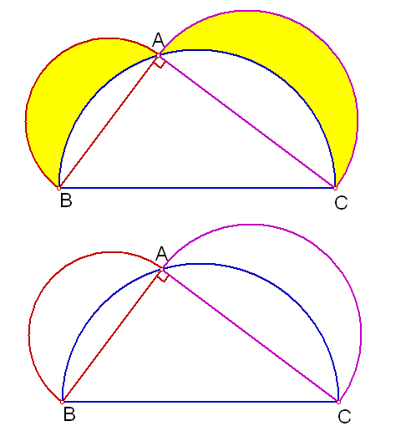
4.4 扇形的面积（3）
【课前导读】
第三课时我们学习扇形统计图．
【课本导学】
一、先浏览一下课本第92页、第93页、第103页和第116页，我们对扇形统计图其实不陌生．到了9年级第二学期，我们在《统计初步》一章还会再学习扇形统计图．
二、阅读课本第116页“思考2”，看看这个扇形统计图，完成下列填空：
（1）如果全班人数为50人，那么喜欢足球的有_____人，喜欢乒乓球的有_____人．
（2）这个扇形图中，篮球部分的圆心角等于______°，排球部分的圆心角是其他部分圆心角的_____倍．
（3）总结一下：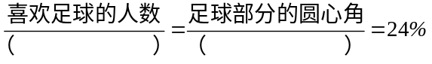．
【课堂导练】
三、阅读课本第116页“讨论”，看看这个扇形统计图，完成下列填空：
（1）哪一个扇形表示总体的25%？
思路1：360°×25%＝_____°，所以是扇形_____．
思路2：约分25%＝_____，所以是扇形_____．
（2）如果整个圆表示全班人数40，那么扇形B表示_____人．
（3）如果整个圆表示口袋里的10元钱，那么扇形C表示_____元．
四、阅读课本第117页课后练习1，先完成表格，再完成扇形图．
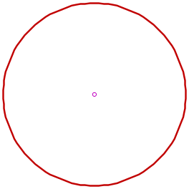
 | 数量 | 百分比 | 圆心角
鸡 | 44 000
鸭 | 20 000
鹅 | 16 000
总数

五、阅读课本第117页课后练习2，在老师的组织下，先完成调查表，再完成扇形图．
职业意向 | 人数 | 百分比 | 圆心角
公务员
工程师
教师
军人
工人
艺术家
其他

六、在一次捐款活动中，六（1）班同学的捐款情况如图所示，其中捐款10元的
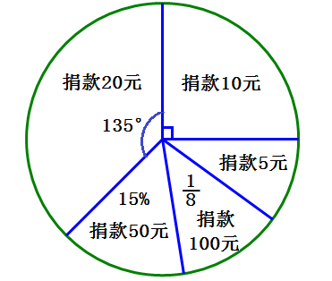
学生有10人．请根据图形解答下列问题：
（1）六（1）班共有多少名学生？
（2）捐款5元的人数是多少？
（3）全班平均每人捐款多少元？
我们把这个图形中的信息先整理在下表中，
然后把表格填写完整．
 | 5元 | 10元 | 20元 | 50元 | 100元 | 合计
人数
圆心角
百分比

